Sketch2Code 项目地址：
https://github.com/Microsoft/ailab/tree/master/Sketch2Code

Sketch2Code官网：
https://sketch2code.azurewebsites.net/

也可以在这里对 Sketch2Code 的实际效果进行验证：
https://sketch2code.azurewebsites.net/

Custom Version 的官网是：
https://customvision.ai/

Sketch2Code 详细介绍
Sketch2Code 是一个基于 Web 的解决方案，使用 AI 将手绘的用户界面草图转换为可用的 HTML 代码。Sketch2Code 由微软和 Kabel、Spike Techniques 合作开发。读者可以在 GitHub 上找到与 Sketch2Code 相关的代码、解决方案开发过程和其他详细信息。
下图演示了利用 Sketch2Code 将手绘草图转换成代码的操作过程。在微软官方网站上可以做更多尝试：https://sketch2code.azurewebsites.net/
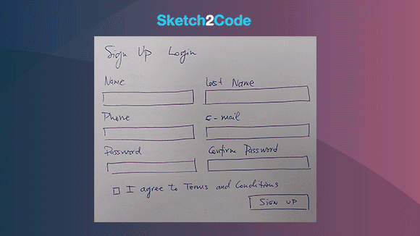
让我们来看看使用 Sketch2Code 将手绘草图转换成 HTML 代码的过程：

用户将图片上传到网站上。

自定义视觉模型预测在图像中出现的 HTML 元素，并将它们的位置标出来。

手写文本识别服务读取预测元素中的文本。

布局算法根据预测元素的边框空间信息生成网格结构。

HTML 生成引擎使用上述信息来生成 HTML 代码。

工作流程如下所示：
Sketch2Code 使用了以下组件：

微软自定义视觉模型（Custom Vision）：这个模型是基于不同的手绘稿的图象训练得出的，并标记了与常见 HTML 元素（如文本框、按钮、图像等）相关的信息。

微软计算机视觉服务：用于识别设计元素中的文本。

Azure Blob Storage：保存与 HTML 生成过程的每个步骤相关的信息，包括原始图像、预测结果、布局和分组信息等。

Azure Function：它作为后端入口点，通过与其他服务发生交互来协调生成过程。

Azure Website：用户界面前端，用户可以在这里上载设计图，并查看生成的 HTML。

以上组件通过如下架构组合在一起：

